

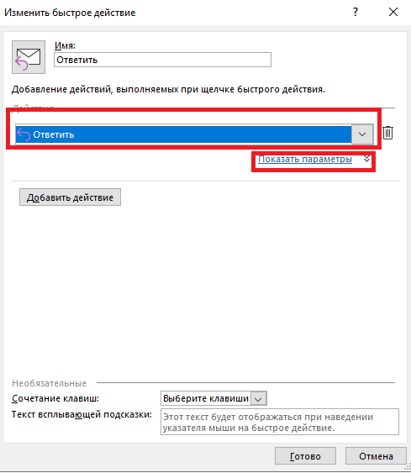

Ваша заявка получена и принята в обработку.

Заявка обрабатывается в следующем порядке:

- направленная до 12-00, обрабатывается в этот же рабочий день;

- направленная после 12-00, обрабатывается на следующий рабочий день до 12-00;

- направленная в пятницу и предпраздничный день после 12-00, субботу, воскресенье, праздничный день, обрабатывается в течение первого рабочего дня, следующего за выходным днем.

С Вами свяжется врач Белнефтестраха.

